＜ 園長先生のへや ＞
先月は、一人ひとりが夢中になって遊ぶところに、子どもたちの様々な育ちがあることをお伝えしました。保護者の皆様は運動会をご覧になってどう思われたでしょうか？私たちはここでは書ききれないほどの、子ども達一人ひとりの成長や学びを感じさせてもらう事ができました。そして、保護者の方々からたくさんの喜びのおたよりもいただきました。この場を借りて日頃の皆様のご理解への感謝と共にお礼いたします。ありがとうございます。
＜ そら・たいよう ＞
運動会が終わりましたが、室内ではまだまだ積み木遊びに夢中な子どもたち。運動会ではたいようさんが計測棒より高く積み上げたことに刺激を受け「天井につくまで高く積みたい！」と張り切っています。今まではグループごとに競い合っていましたが「皆で積んだら大きくなるかも！」と意見が出て、たいようさんそらさん一緒に積み上げ、後２．３個積むと天井につくくらいの高さまでなり子どもたちは大喜び!
毎日遊びの中で試行錯誤しながら遊び、次は皆入れるくらいの大きなお家作りに挑戦しています。
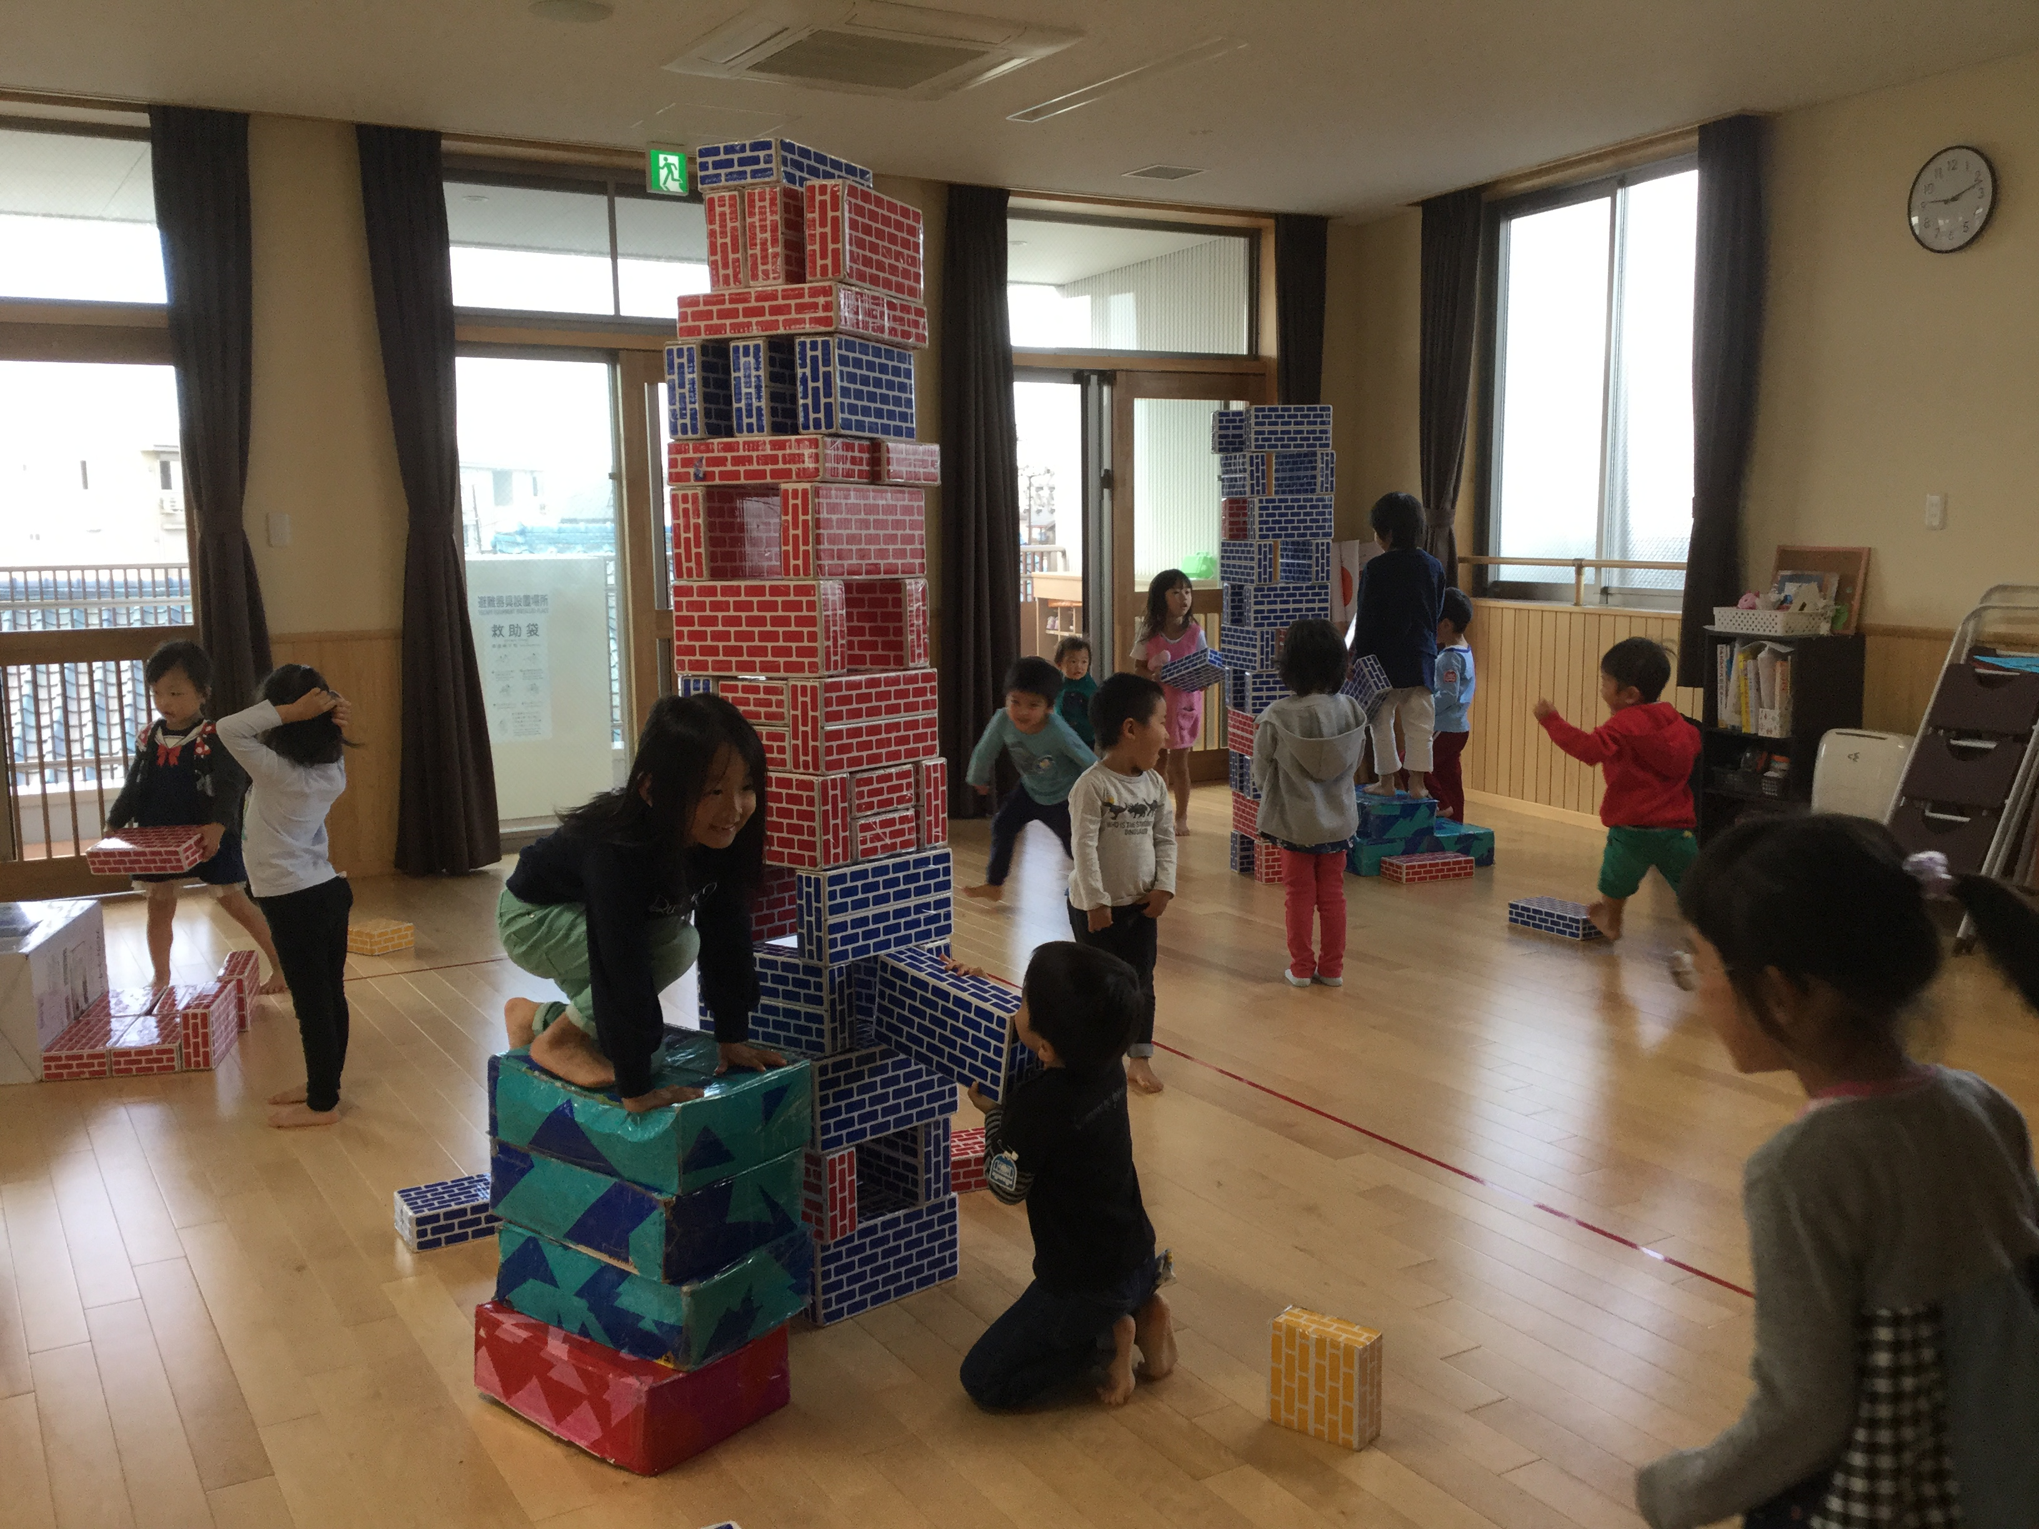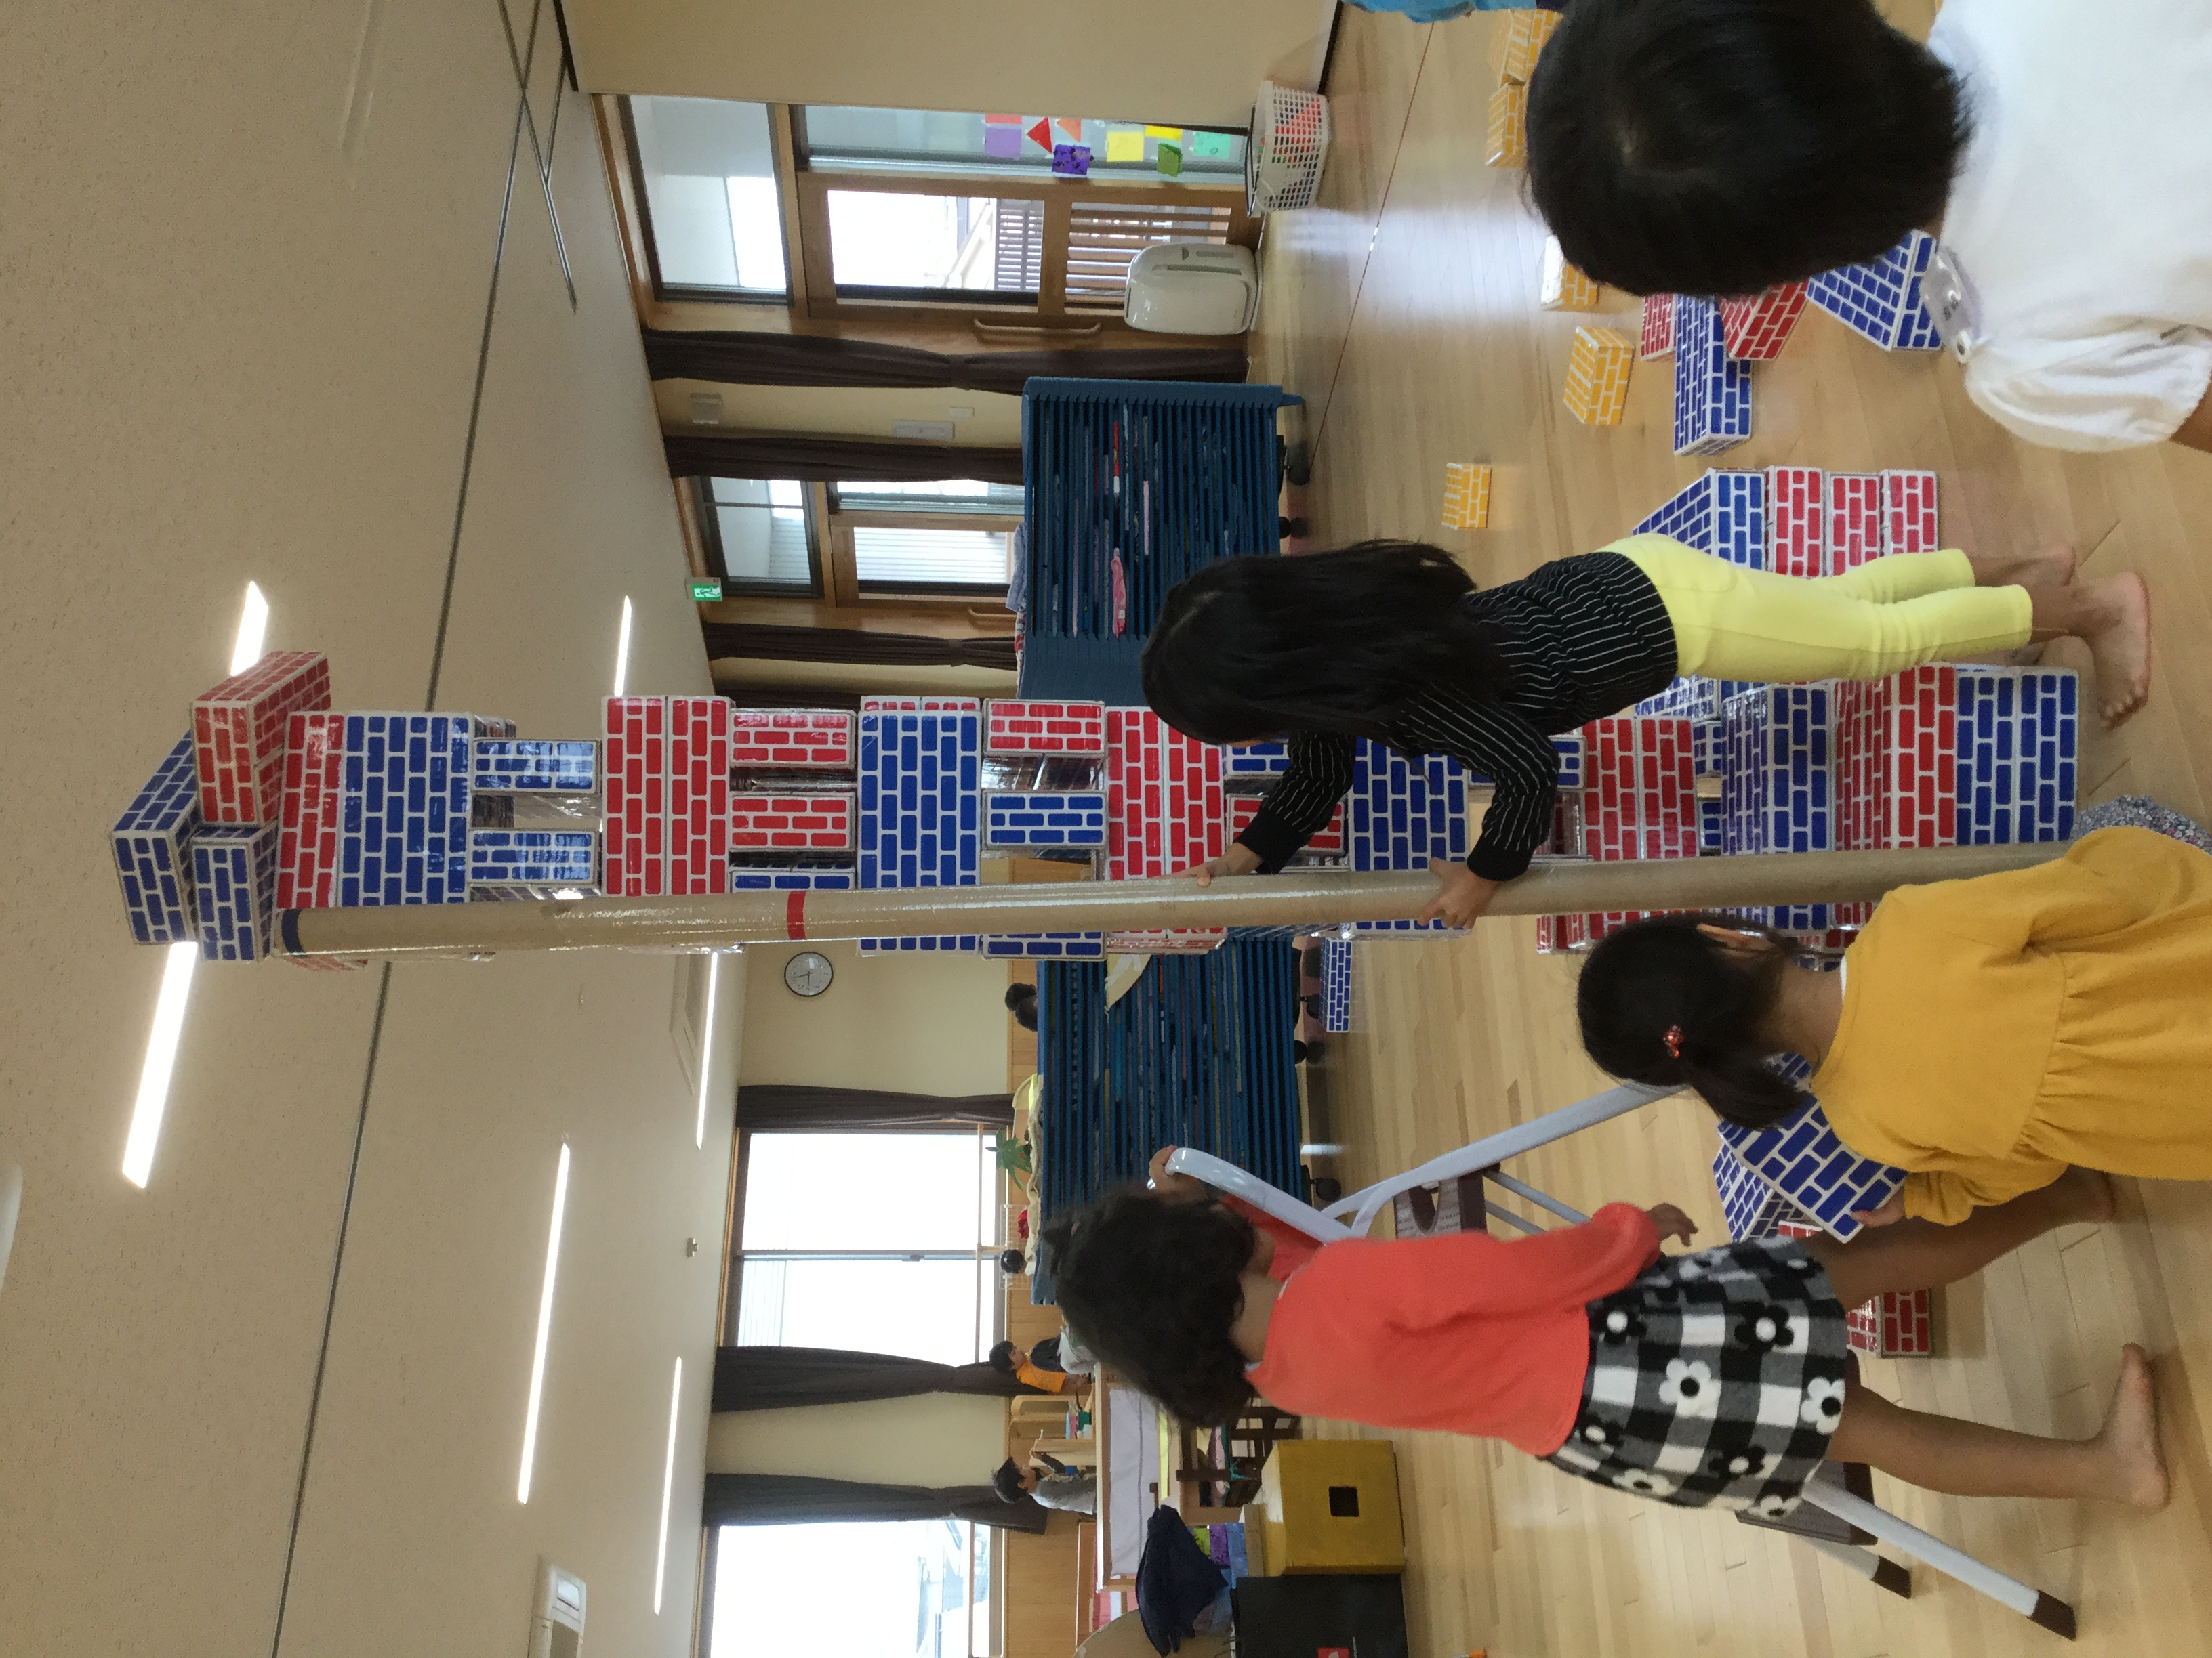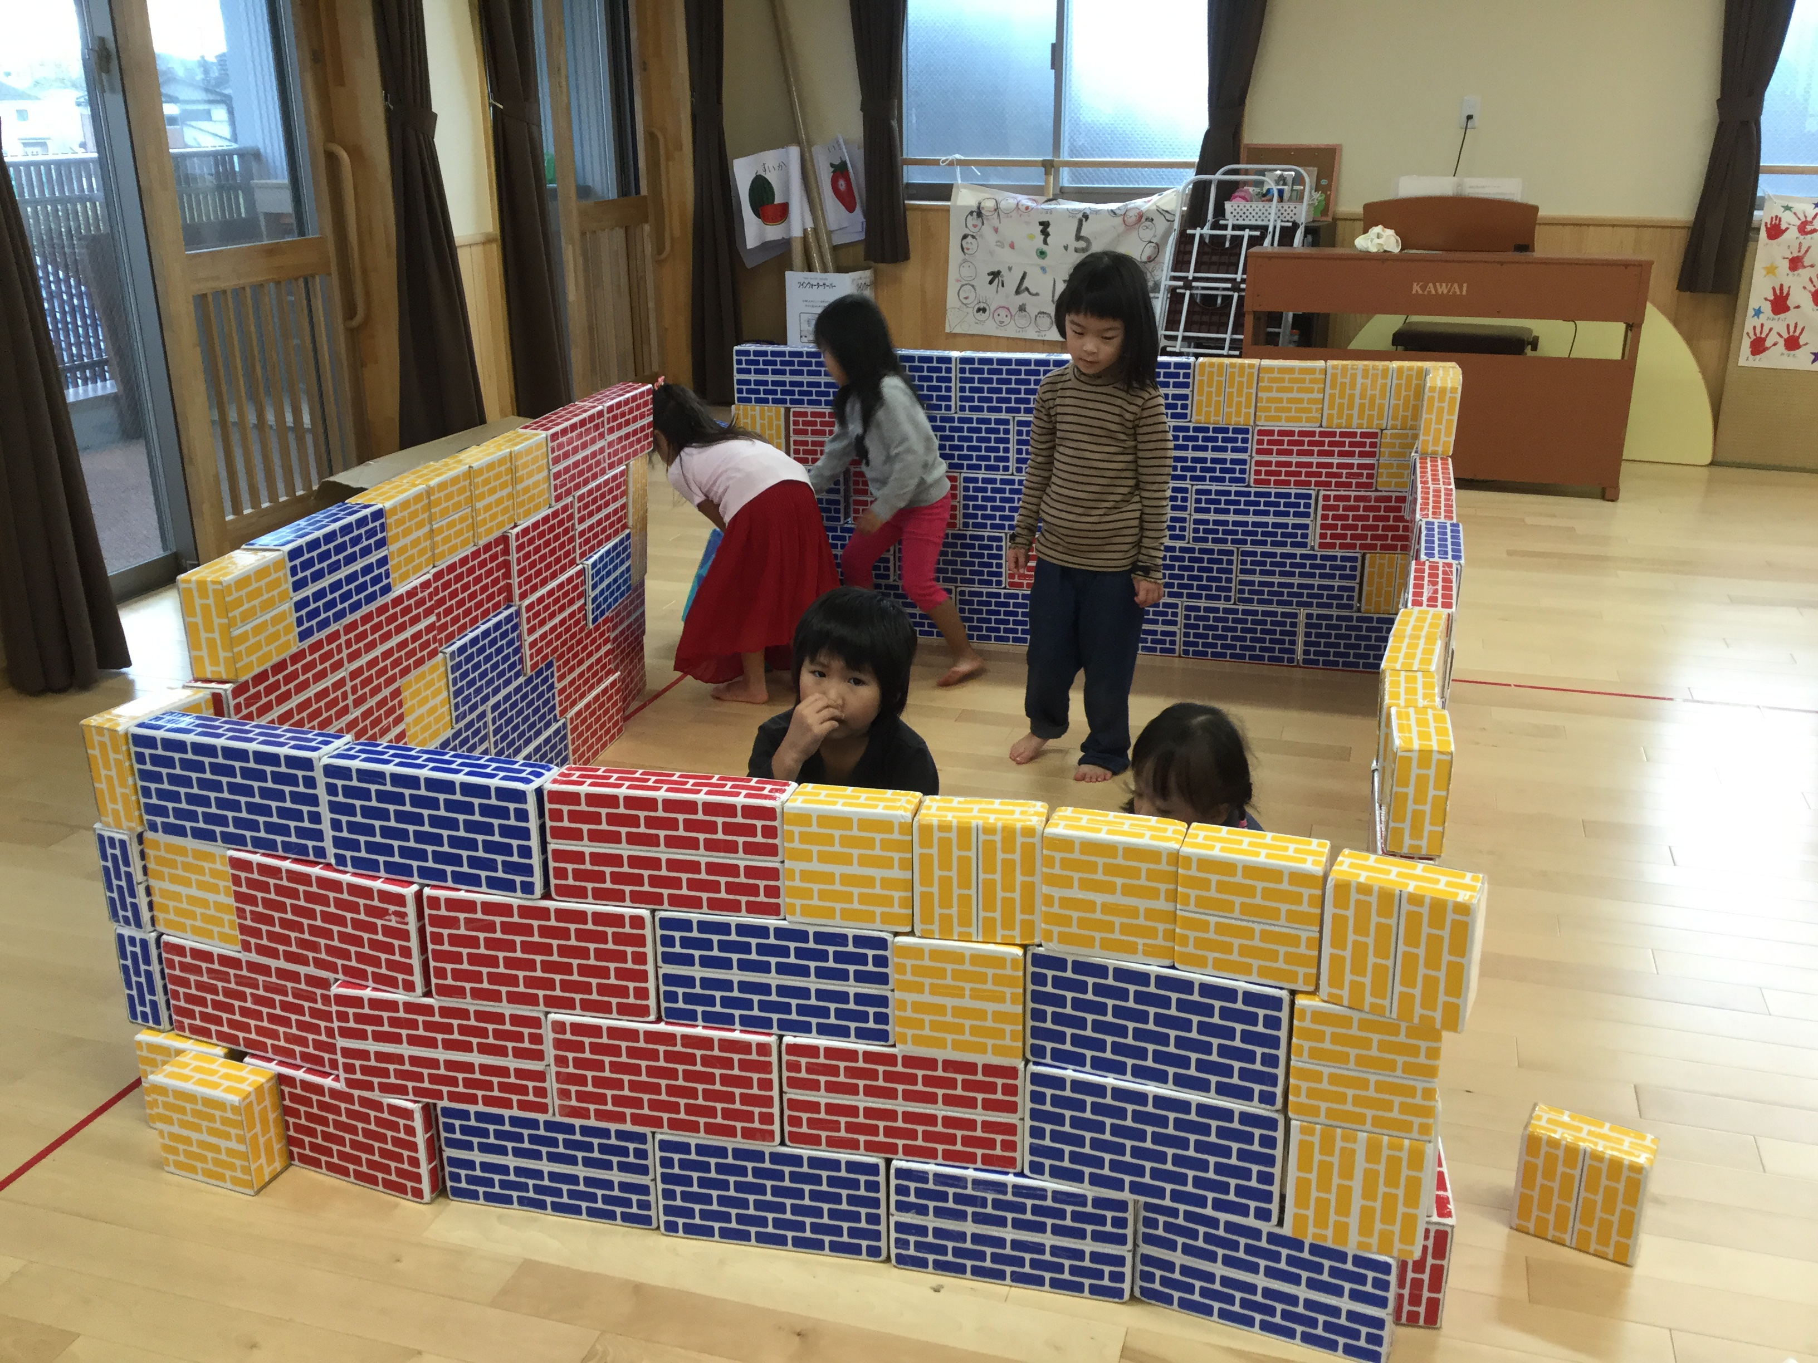

＜ つき ＞
運動会では、初めての場所や人の多さに最初は泣いていた子どもたちも、演技や競技では笑顔で参加できましたね。楽しんでいる姿を見られて嬉しく思いました。行事を終え、また一つ成長した姿を楽しみに、これからの成長も見守っていきたいと思います。普段の姿を通してつきの子どもたちは、一緒に遊び過ごすことが増え、友だちとのつながりがよりいっそう深まったように思います。友だちの落とした物を拾ってあげたり、友だちが靴を履くことを手伝ってあげたりと、優しく思いやる姿も見られるようになりました。また、好きな遊びを友だちと夢中になって楽しみ、友だち同士で遊びの展開もできるようになってきました。飼育している生き物への愛情も増し、「えさあげた？」「げんきかな？」とより興味津々の子どもたちです。
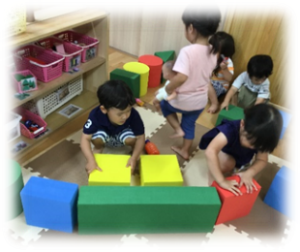
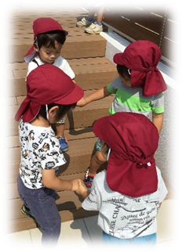
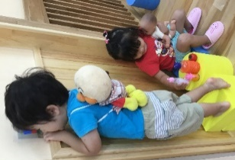

＜ はな ＞
心地よい気候の中、外遊びを思い切り楽しんでいます。大きい子の真似をして虫とりあみを振り回してがんばったり、大きくなってきたみかんの実を見つけて食べる真似をしたり、毎日、色んな発見をしています。ウッドデッキにいるかめの“かめ子”にも興味津々です。
お部屋では絵本が大好き。「はじまるよったらはじまるよ～♪」と集まりみんなで楽しんでいます。「おばけなんてないさ」「だるまさん」「くだもの」の絵本が人気です。
